# **Razumevanje testova otpornosti materijala na lom**

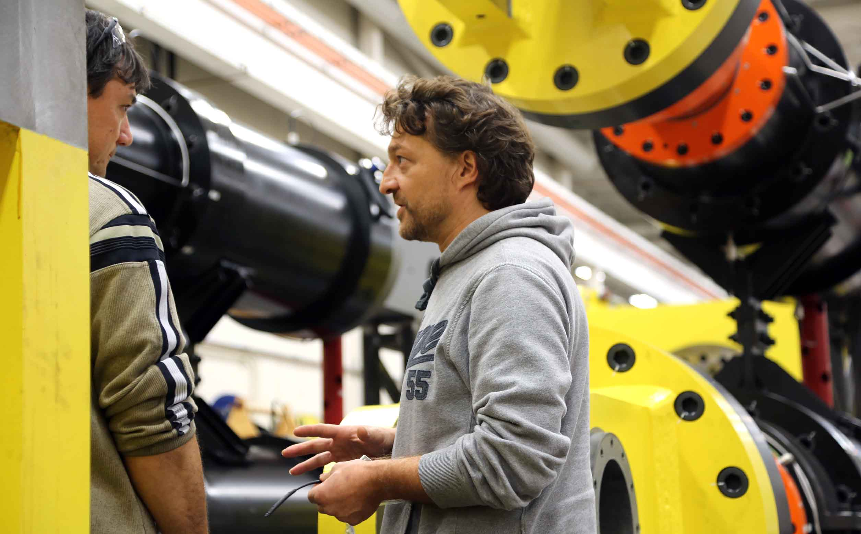

Cevovodi za naftu i gas i materijali od kojih se oni prave treba da budu ispitani po pitanju otpornosti na lom

*Sa više od 25 godina iskustva u ispitivanju materijala, u metalurgiji i održavanju sistema, naučnik zaposlen u firmi MTS, dr Erik Švarckopf (Dr. Erik Schwarzkopf) deli svoje veliko znanje i iskustvo u struci sa brojnim korisnicima. U ovom razgovoru, on odgovara na pitanja u vezi sa mehanikom loma i ispitivanjem otpornosti materijala na lom.*

**P: Šta je ispitivanje otpornosti na lom?**

**O:** Najjednostavnije rečeno, ispitivanje otpornosti na lom je necikličan test koji meri koliko je energije potrebno da bi se napravio lom ili pukotina koja će dovesti do katastrofalnog proširenja ili pucanja. Različita ispitivanja definišu „energiju“ i „tačku pucanja“ na različite načine. Energija može da uključuje energetski parametar poput CTOD (Crack Tip Opening Displacement = otvaranje prisline) za rastojanje, ili parametar intenziteta napona poput Klc-a, ili energija podeljena sa parametrom površine kao što je Jlc. Katastrofalan lom može biti interpretiran kao veoma brz ili manje i više udaljen od početne faze. Uobičajeni standardi za određivanje otpornosti na lom su ASTM E399, E561 i E1820.

ASTM E561 sa R-krivom se koristi za uzorke od tankog čelika. Zvuci koji se stvaraju prilikom nastanka loma/pukotine su posledica neujednačenog rasta, što kao posledicu ima iznenadne promene sile ili pomeranje, odnosno „pucketanje“.

**P: U kojim industrijama su potrebna ispitivanja otpornosti na lom?**

**O:** U onim industrijama koje koriste cevi ili posude pod pritiskom neophodno je znati koje su karakteristike i kolika je otpornost materijala od kojih su one napravljene, kao i kolika je otpornost pukotina koje na njima nastaju. Za cevi pod pritiskom je važno kako će se materijal ponašati tokom vremena. Daleko je bolje imati situaciju u kojoj će cev samo procuriti umesto da eksplodira, tako da korišćenje odgovarajućeg materijala sa odgovarajućim karakteristikama može da bude od suštinskog značaja. Zbog toga su merenja koja određuju otpornost na lom potrebna prilikom odabira materijala za cevi u elektranama i u fabrikama za obradu nafte, gasa ili nuklearne energije. Osim toga, ova merenja su veoma važna i u proizvodnji metala i delova, kao i u brodogradnji, građevinskom inženjerstvu i u aero-industriji koje se sve oslanjaju na merenje otpornosti materijala da bi proces odabira bio efikasniji.

**P: Kako se pukotine šire i u kakvoj vezi sa tim je plastičnost materijala?**

O: Pukotine mogu da rastu i odaju energiju na više načina zaviseći u velikoj meri od karakteristika materijala – ponekad pukotina čini da materijal pukne na dva dela (od kojih svaki ponaosob apsorbuje energiju), ponekad materijal apsorbuje energiju deformišući se, ili se transformišući (menjajući se iz jedne faze ili oblika u drugu). Zbog različitih karakteristika materijala, postoji više tipova mehanike loma. Za materijale velike čvrstoće, linearno elastična mehanika loma (LEFM = Linear Elastic Fracture Mechanics) se najčešće koristi. Za slabije materijale koristi se elastično plastična mehanika loma (EPFM = Elastic Plastic Fracture Mechanics). Linearno elastična otpornost loma podrazumeva da je plastična deformacija mala u odnosu na sve druge karakteristike.

**P: Koji tip testa otpornosti na lom preporučujete u zavisnosti od situacije?**

**O:** Zavisi od vrste podataka koji su vam potrebni i od karakteristika materijala. Ako vam je potreban kvalitet, pre nego kvantitet, onda će neki od najjednostavnijih testova biti dovoljni da odrede da li je materijal sklon lomu ili ne. Jednostavan test neće odgovoriti na pitanje koliko će se verovatnoća za pojavu loma povećati i pod kojim uslovima, ali će dijagram jednostavnog testa zatezanjem biti dovoljna za informacije koje su vam potrebne. Šarpijev test (the Charpy impact test) vam može reći da li će materijal podneti određenu silu i dati odgovor tipa prolazno/neprolazno. Ako su vam potrebna kvantitativna merenja, možete dobiti validne rezultate na relativno malom uzorku ako primenite Klc test, pod pretpostavkom da je plastičnost materijala mala.

**P: Šta se dešava kada plastičnost materijala nije minimalna?**

**O:** U nekim situacijama sprovođenje validnog Klc testa zahteva veoma veliki (i veoma skup) uzorak da bismo bili sigurni da je veći deo uzorka elastičan. Postoji rešenje za ovaj problem: uz validan rezultat J integrala, možete izračunati vrednost K, što vam omogućuje da koristite manji uzorak. Određivanje integrala J zahteva više analize, ali s obzirom da on ne zavisi od veličine plastične zone, ne zahteva veliki uzorak.

**P: Koje još faktore treba uzeti u obzir prilikom odabira testa za ispitivanje otpornosti na lom?**

**O:** Kao i kada su drugi tipovi ispitivanja u pitanju, doslednost je veoma važna. Identičan tip zareza je bitan. Kontrolisanje temperature, geometrije uzorka i njegove debljine, kao i brzine opterećenja su bitni zahtevi da bi se dobio validan rezultat ispitivanja. Podaci koji su dobijeni prilikom prethodnih ispitivanja su takođe bitan pokazatelj koji treba uzeti u obzir, kao i CTOD podatke dobijene u prošlosti. Tek kada se svi ovi faktori razmotre, vredi odrediti tip testa.

**P: Šta je sa ispitivanjem žilavosti loma materijala proizvedenih aditivnom proizvodnjom?**

O: Materijali proizvedeni aditivnom proizvodnjom postaju sve češći i oni imaju nekoliko kritičnih oblasti: poroznost, gustinu i granice čestica. Pore i granice u ovim materijalima deluju kao pukotine ili zarezi, utičući na zamor i svojstva loma materijala. Morate utvrditi da li "lažni" zarezi uzrokuju katastrofalno širenje pukotina ili ne. Kompoziti i materijali proizvedeni aditivnom proizvodnjom predstavljaju jedinstvene izazove jer mogu imati defekte između slojeva koje ne možemo videti, pa ih je potrebno testirati.

**P: Šta još budućnost donosi za merenje žilavosti loma?**

O: Nastaviće se sa razvojem novih načina proizvodnje materijala kao što su 3D štampa/aditivna proizvodnja; novih materijala kao što su inženjerski kompoziti; novih primena materijala u stvarima kao što su vozila na vodonik i svemirska putovanja; i novih tehnika ispitivanja. Sva ova inovacija znači da će materijali morati biti evaluirani za žilavost loma kako bi se utvrdilo da li su prikladni za predviđenu krajnju upotrebu. Razumevanjem principa i metodologija ispitivanja žilavosti loma, istraživači i inženjeri mogu razviti sigurnije i pouzdanije materijale i strukture koje će zadovoljiti sve potrebe moderne tehnologije i industrije.

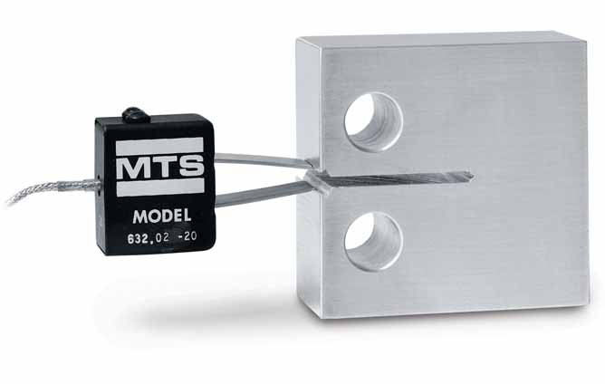

Više informacija: <https://www.mts.com/en/applications/materials/test-type/fatigue-fracture>